УДК 617.7-073.178

Елисеева Е.Е.¹, Петрова П.П.¹

КЛЕТОЧНЫЙ ИММУННЫЙ ОТВЕТ У ПАЦИЕНТОВ С ТЯЖЕЛОЙ БАКТЕРИАЛЬНОЙ ИНФЕКЦИЕЙ

Научные руководители: к.м.н., доцент Иванов И.И.¹, Егоров Е.Е.² (врач-анестезиолог-реаниматолог)

¹Витебский государственный медицинский университет, г. Витебск
²Витебская областная клиническая больница, г. Витебск

Аннотация. Текст текст текст текст текст текст текст текст текст текст текст текст текст текст текст текст текст текст текст текст текст текст текст текст текст текст текст текст текст текст текст текст текст текст текст текст текст текст текст текст текст. Текст текст текст текст текст текст текст текст текст текст текст текст текст текст текст текст текст текст текст текст текст текст текст текст текст текст текст текст текст текст текст текст текст текст текст текст текст текст текст текст текст.
Ключевые слова: клеточный иммунитет, реакция бласттрансформации лимфоцитов, отделение реанимации и интенсивной терапии.
Введение. Текст текст текст текст текст текст текст текст текст текст текст текст текст текст текст текст текст текст текст текст текст текст текст текст текст текст текст текст текст текст текст текст текст текст текст текст текст текст текст текст текст [1]. Текст текст текст текст текст текст текст текст текст текст текст текст текст текст текст текст текст текст текст текст текст текст текст текст текст текст текст текст текст текст текст текст текст текст текст текст текст текст текст текст текст [2].
Цель исследования. Текст текст текст текст текст текст текст текст текст текст текст текст текст текст текст текст текст текст текст текст текст текст текст текст текст текст текст текст текст текст текст текст текст текст текст текст текст текст текст текст текст. Текст текст текст текст текст текст текст текст текст текст текст текст текст текст текст текст текст текст текст текст текст текст текст текст текст текст текст текст текст текст текст текст текст текст текст текст текст текст текст текст текст.
Материал и методы. Текст текст текст текст текст текст текст текст текст текст текст текст текст текст текст текст текст текст текст текст текст текст текст текст текст текст текст текст текст текст текст текст текст текст текст текст текст текст текст текст текст. Текст текст текст текст текст текст текст текст текст текст текст текст текст текст текст текст текст текст текст текст текст текст текст текст текст текст текст текст текст текст текст текст текст текст текст текст текст текст текст текст текст.
Результаты исследования. Текст текст текст текст текст текст текст текст текст текст текст текст текст текст текст текст текст текст текст текст текст текст текст текст текст текст текст текст текст текст текст текст текст текст текст текст текст текст текст текст текст.
Таблица 1. Антимикробная активность ЭМ в отношении эталонных штаммов микроорганизмов из коллекции АТСС (% подавления роста)
Микроорганизм | х | а | в
Количество  /антибиотик | 4 | 5 | 6
Ампицилин | 100 | 100 | 92
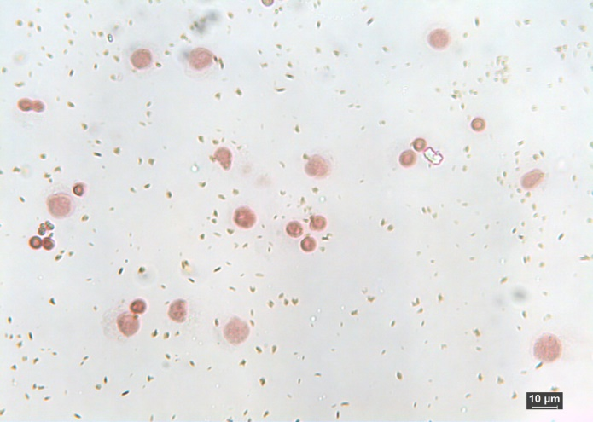
Рисунок 1. Микроскопия взвеси лимфоцитов и лимфобластов крови донора при постановке РБТЛ с ФГА
Заключение. Текст текст текст текст текст текст текст текст текст текст текст текст текст текст текст текст текст текст текст текст текст текст текст текст текст текст текст текст текст текст текст текст текст текст текст текст текст текст текст текст текст. Текст текст текст текст текст текст текст текст текст текст текст текст текст текст текст текст текст текст текст текст текст текст текст текст текст текст текст текст текст текст текст текст текст текст текст текст текст текст текст текст текст.
Список литературы:
- Coban-Karatas, M. Risk factors for intraocular pressure rise following / M. Coban-Karatas [et al.] // Ind. J. of Ophtalm. − 2020. − Vol. 61, №3. − P. 115−119.
- Калижникова, Е. А. Особенности гидродинамики глаза после факоэмульсификации у пациентов с первичной открытоугольной глаукомой / Е. А. Калижникова [и др.] // Вестн. офтальмол. − 2022. − № 5. − С. 54−59.

Список литературы оформляется в соответствии с ГОСТ 7.1-2003 (примеры: https://vak.gov.by/bibliographicDescription).
Порядковые номера ссылок должны быть написаны внутри квадратных скобок, например: [1].
Не более 5 источников.
Для рисунков параметр «Обтекание текстом» выбирается в тексте, выравнивание по центру без отступа абзаца.

